
グリーンニューディール基金事業 事例シート

柏原市内防犯灯LED化事業
自治体名 | 柏原市 | 技術的特徴 | 防犯灯
事業名 | 柏原市内防犯灯ＬＥＤ化事業 | 実施場所 | 柏原市内全域
事業メニュー | 公共施設省エネ・グリーン化推進事業 | 実施スケジュール | 平成２２年度
事業のねらい | 市内の防犯灯をＬＥＤ化することにより、消費電力を抑え、地球温暖化、低炭素化に努める。また、照度の明るいＬＥＤにより、安全・安心なまちづくりを実現する。

■事業の内容  市内の防犯灯を蛍光灯からＬＥＤ照明に交換。  （場所）  市内全域  （照明器具）  23.5W蛍光灯(780灯) ⇒ 17W LED照明(375灯)  ■事業実施により見込まれる効果  ・ＬＥＤ照明灯等への交換による温室効果ガスの排出削減と電気代の削減  ＣＯ₂排出削減効果 17.5 t-CO₂/年  （※点灯時間4000時間/年、排出係数0.366 t-CO₂/kWh）  ・多数の市民が往来する道路にＬＥＤ防犯灯を設置することによる啓発効果  ・照度の明るいＬＥＤ照明に交換することより、安全・安心なまちづくりに寄与 |  | 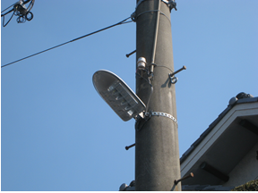  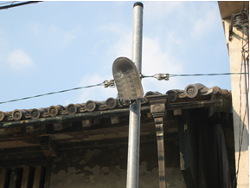  ＬＥＤ防犯灯
参考となる事項 | 主として往来の多い道路に的を絞って防犯灯のＬＥＤ化を行うことにより、市民へのインパクト・啓発効果を高めている。

